本校參加『99學年度全國學生美術比賽』優勝學生頒獎照片 （100.04.01.）
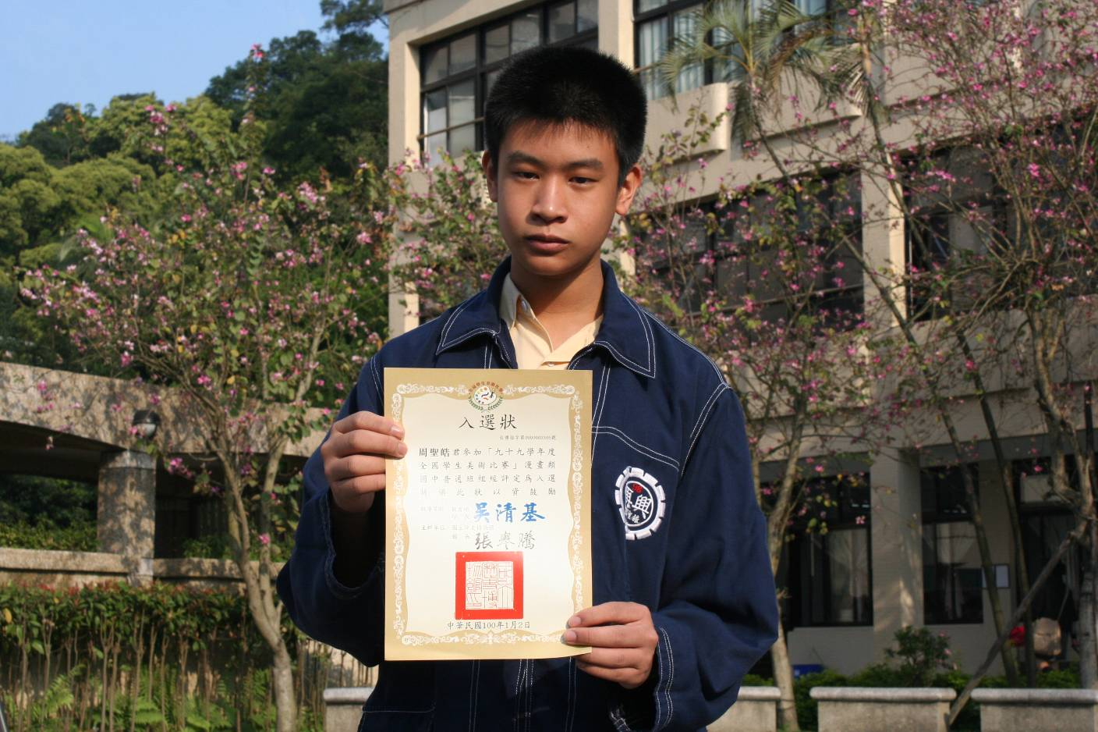
照片：周聖皓同學（八愛）參加『99學年度全國學生美術比賽』榮獲國中普通組漫畫類入選，獲頒教育部長獎狀。

